KHẢO SÁT VÀ PHÂN TÍCH THIẾT KẾ HỆ THỐNG

Môn: Công nghệ phần mềm

Đề tài: Cho thuê xe

Giáo viên: Bùi Thị Thanh Tú

|  |  |
| --- | --- |
| **Mã số nhóm:** | |
| **Tên thành viên** | **Mã số sinh viên** |
| **Đoàn Ngọc Thanh Vy** | **19DH110622** |
| **Diệp Đức Tân** | **19dh111087** |
| **Nguyễn Phi Long** | **19dh110753** |

Mục lục

1.1 Mô hình cơ cấu tổ chức 4

1.1.1 Sơ đồ tổ chức 4

1.1.2 Ý nghĩa các bộ phận 4

1.2 Nhu cầu người dùng và Yêu cầu của phần mềm (NGHIỆP VỤ) 5

1.3 Biểu mẫu 7

1.3.1 BM03: [Tên biểu mẫu] 7

1.4 Quy định 7

1.5 Danh sách yêu cầu 7

1.5.1 Danh sách yêu cầu nghiệp vụ 7

1.5.2 Danh sách yêu cầu tiến hóa 8

1.5.3 Danh sách yêu cầu bảo mật 9

1.5.4 Danh sách yêu cầu an toàn 9

1.5.5 Danh sách yêu cầu tương thích 10

1.6 Usecase Diagram 11

1.6.1 Sơ đồ mức tổng quát 11

1.6.2 Sơ đồ chi tiết: Quản lý đơn đặt hàng 12

1.6.3 Sơ đồ chi tiết: Quản lý bán hang 12

1.7 Bảng Usecase 12

1.8 Đặc tả Usecase 13

1.8.1 Usecase **Lập hóa đơn bán hang cho khách đặt hàng trước** 13

1.8.2 Usecase đặt phòng 14

1.9 Sequence Diagram 15

1.9.1 Quy trình Lập hóa đơn bán hang cho khách đã đặt hang 15

1.9.2 Quy trình đặt phòng 16

1.10 Activity Diagram 17

1.10.1 Quy trình Lập hóa đơn bán hang cho khách đã đặt hang 17

1.10.2 Quy trình đặt phòng 18

1.11 Statechart Diagram 18

1.11.1 Giả định 01: khách đặt hang, cửa hang có thể xuất hóa đơn cho 01 phần đơn hang (vì hết hang, khách đổi hang, khách hủy 01 phần đơn hang), và việc xuất hang diễn ra làm nhiều lần, giao hang cũng làm nhiều đợt khác nhau 🡺 K GOM ĐỐI TƯƠNG CHUNG 19

1.11.2 Giả định 02: khách đặt đơn hàng nào, thì cửa hang xuất hóa đơn, xuất hang và giao hàng cho đơn hang đó: 19

1.12 Class Diagram 20

1.13 Sơ đồ khai thác hệ thống (Deployment Diagram) 20

1.13.1 Cách thức triển khai 20

1.13.2 Sơ đồ triển khai 20

2 THIẾT KẾ DỮ LIỆU 21

2.1 Sơ đồ logic 21

2.2 Chi tiết các bảng 21

2.2.1 Bảng … 21

2.3 Nội dung bảng tham số 21

2.4 Các thuộc tính tối ưu tốc độ xử lý 22

2.5 Các câu SQL theo biểu mẫu 22

3 LAB 4: THIẾT KẾ GIAO DIỆN 23

3.1 Tiêu chuẩn thiết kế giao diện 23

3.1.1 Tiêu chuẩn đối với các màn hình 23

3.1.2 Tiêu chuẩn đối với các yếu tố trên màn hình 23

3.2 Sơ đồ giao diện tổng quát 24

3.3 Giao diện chi tiết 24

3.3.1 [Màn hình giao diện 1] 24

3.3.2 [Màn hình giao diện 2] 24

# KHẢO SÁT HIỆN TRẠNG

## Mô hình cơ cấu tổ chức

### Sơ đồ tổ chức

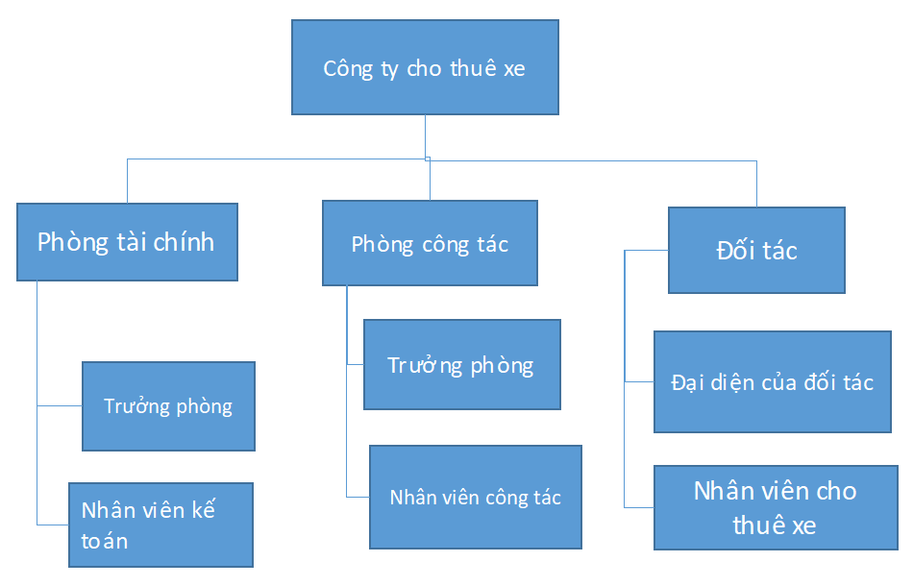

### Ý nghĩa các bộ phận

|  |  |  |
| --- | --- | --- |
| **STT** | **Tên bộ phận** | **Mô tả** |
| 1 | Phòng tài chính | Chịu trách nhiệm tính toán doanh thu |
| 2 | Phòng công tác | Chịu trách nhiệm lập hợp đồng với đối tác |
| 3 | Đối tác | Hợp tác cung cấp xe cho thuê |
| 4 |  |  |
| 5 |  |  |
| 6 |  |  |
| 7 |  |  |
| 8 |  |  |

## Nhu cầu người dùng và Yêu cầu của phần mềm (NGHIỆP VỤ)

|  |  |  |  |  |  |  |  |  |
| --- | --- | --- | --- | --- | --- | --- | --- | --- |
| **STT** | **Nhu cầu** | **Nghiệp vụ** | **Ai** | | | | **Mức độ hỗ trợ** | **Phân loại yêu cầu** |
| **Lãnh đạo** | **Bộ phận thực hành** | **Bộ phận liên quan** | **Hệ thống ngoài** |
| 1 | Khách hàng muốn đặt xe thông qua website hoặc app mobile | Tạo phiếu đặt xe | Đại diện bên đối tác | Khách hàng | Bộ phận cho thuê |  | Tạo tự động | Lưu trữ |
| 2 | Đối tác muốn cho người khác thuê xe | Cung cấp nền tảng để đăng tin thuê xe | Trưởng bộ phận công tác | Nhân viên đối tác | Nhân viên công tác |  | Tạo tự động | Lưu trữ |
| 3 | Đối tác muốn quy định điều khoản thuê xe của mình | Hiện danh sách điều khoản | Trưởng bộ phận công tác | Nhân viên đối tác | Nhân viên công tác |  | Tạo tự động | Lưu trữ |
| 4 | Khách hàng muốn hủy đơn đặt xe | Tạo đơn hủy | Bộ phận điều hành | Khách hàng | Bộ phận cho thuê |  | Tạo tự động | Cập nhật |
| 5 | Đối tác quy định giá thuê | Tạo đơn thay đổi giá tiền | Đại diện đối tác | Nhân viên đối tác | Bộ phận công tác |  | Tạo tự động | Cập nhật |
| 6 | Đối tác quy định phạm vi thuê xe | Tạo đơn cập nhật | Đại diện đối tác | Nhân viên đối tác | Nhân viên công tác |  | Tạo tự động | Cập nhật |
| 7 | Đối tác muốn thêm xe để cho thuê | Tạo mới xe thuê | Đại diện đối tác | Nhân viên đối tác | Nhân việc công tác |  | Tạo tự động | Lưu trữ |
| 8 | Khách hàng muốn áp dụng mã giảm giá | Áp dụng mã giảm giá | Trưởng bộ phận công tác | Nhân viên công tác | Đối tác | Mã tự động tạo của đối tác | Đối tác hỗ trợ mã | Áp dụng |
| 9 |  |  |  |  |  |  |  |  |
| 10 |  |  |  |  |  |  |  |  |
| 11 |  |  |  |  |  |  |  |  |
| 12 |  |  |  |  |  |  |  |  |
| 13 |  |  |  |  |  |  |  |  |

## 

## Biểu mẫu

### BM01: Tìm xe (tự lái)

|  |  |  |  |
| --- | --- | --- | --- |
| Chọn kiểu thuê xe | Có tài xế◻ | Không có tài xế ☑ | |
| Chọn Địa điểm thuê: |  | | |
| Ngày bắt đầu: | Giờ bắt đầu: | Ngày kết thúc: | Giờ kết thúc |

### BM02: Tìm xe (có tài xế)

|  |  |  |
| --- | --- | --- |
| Chọn kiểu thuê xe | Có tài xế☑ | Không có tài xế ◻ |
| Chọn Địa điểm thuê: |  | |
| Ngày bắt đầu thuê: | Thời gian thuê: | Giờ rước |

### 1.3.3 BM03: Đơn đặt thuê xe

|  |  |
| --- | --- |
| Hình ảnh xe | Tên loại xe |
| Đối tác cung cấp |
| Thông tin thuê xe -Quy định thuê xe  -Hỗ trợ khác  -Địa điểm đối tác cho thuê xe  -Điều khoản của đối tác  -Trước khi sử dụng xe | |
| Chọn địa điểm lấy xe | |
| Chọn địa điểm trả xe | |
| Chi phí | |

### 1.3.4 BM04: Chi tiết hợp đồng

|  |  |
| --- | --- |
| Thông tin liên lạc | |
| Tên khách hàng: | |
| Số điện thoại | Email |
| Thông tin tài xế | |
| Danh xưng: | Họ tên |
| Số điện thoại | |

### 1.3.5 BM05: Hủy đơn

|  |
| --- |
| Hủy đơn đặt |
| -Danh sách lý do muốn hủy |
| Sdt khách hàng: |

## Quy định

|  |  |
| --- | --- |
| **Quy định** | **Nội dung** |
| QD01 |  |
|  |  |
|  |  |
|  |  |
|  |  |
|  |  |
|  |  |
|  |  |

## Danh sách yêu cầu

### Danh sách yêu cầu nghiệp vụ

|  |  |  |  |  |  |
| --- | --- | --- | --- | --- | --- |
| **Bộ phận: Phòng giao hàng** | | | | | |
| **STT** | **Nghiệp vụ** | **Mô tả tóm tắt** | **Biểu mẫu** | **Quy định** | **Ghi chú** |
| 1 | Tìm kiếm | Tìm kiếm danh sách xe hợp yêu cầu | BM1,2 | Chỉ dùng 1 trong 2 biểu mẫu |  |
| 2 |  |  |  |  |  |
| 3 |  |  |  |  |  |
|  |  |  |  |  |  |

### Danh sách yêu cầu tiến hóa

Liên quan đến phần quy định

|  |  |  |  |
| --- | --- | --- | --- |
| **Danh sách yêu cầu tiến hóa** | | | |
| **STT** | **Nghiệp vụ** | **Tham số cần thay đổi** | **Miền giá trị cần thay đổi** |
| 1 |  |  |  |
| 2 |  |  |  |
| 3 |  |  |  |

### Danh sách yêu cầu bảo mật

Sẽ gồm các yêu cầu nghiệp vụ + yêu cầu tiến hóa + yêu cầu hệ thống

|  |  |  |  |  |  |  |  |
| --- | --- | --- | --- | --- | --- | --- | --- |
| **Danh sách yêu cầu bảo mật** | | | | | | | |
| **STT** | **Nghiệp vụ \ Nhóm người dùng** | **Quản trị hệ thống** | **Trưởng cửa hang** | **NVBH** | **NHGH** | **Thủ kho** | **Khách hàng** |
| 1 |  |  |  |  |  |  |  |
| 2 |  |  |  |  |  |  |  |
| 3 |  |  |  |  |  |  |  |
| 4 |  |  |  |  |  |  |  |
| 5 |  |  |  |  |  |  |  |
| 6 |  |  |  |  |  |  |  |
| 7 |  |  |  |  |  |  |  |
| 8 |  |  |  |  |  |  |  |
| 9 |  |  |  |  |  |  |  |
| 10 |  |  |  |  |  |  |  |

### Danh sách yêu cầu an toàn

Với từng đối tượng trong ứng dụng, có 3 cấp độ tác động dữ liệu: THÊM – SỬA - XÓA

|  |  |  |  |
| --- | --- | --- | --- |
| **Danh sách yêu cầu an toàn** | | | |
| **STT** | **Nghiệp vụ** | **Đối tượng** | **Ghi chú** |
| 1 |  |  |  |
| 2 |  |  |  |
| 3 |  |  |  |
| 4 |  |  |  |
| 5 |  |  |  |
| 6 |  |  |  |

### Danh sách yêu cầu tương thích

Chỉ liên quan dến các nghiệp vụ có HỆ THỐNG NGOÀI/ DỊCH VỤ NGOÀI

|  |  |  |  |
| --- | --- | --- | --- |
| **Danh sách yêu cầu tương thích** | | | |
| **STT** | **Nghiệp vụ** | **Đối tượng** | **Ghi chú** |
| 1 |  |  |  |
| 2 |  |  |  |
| 3 |  |  |  |
| 4 |  |  |  |
| 5 |  |  |  |

# PHÂN TÍCH YÊU CẦU

## Usecase Diagram

### Sơ đồ mức tổng quát

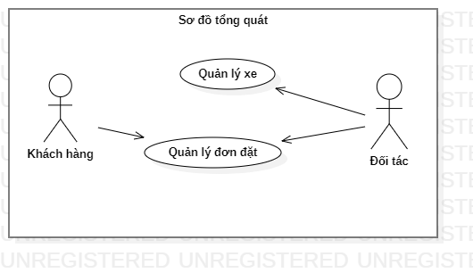

### Sơ đồ chi tiết: Khách hàng

### Sơ đồ chi tiết: Đối tác

## Bảng Usecase

|  |  |  |
| --- | --- | --- |
| **Code** | **Package** | **Tên Usecase** |
| UC01 | Quản lý xe | Thêm xe |
| UC02 | Quản lý xe | Xóa xe |
| UC03 | Quản lý xe | Sửa xe |
| UC04 | Quản lý đơn đặt | Thống kê doanh thu |
| UC05 | Quản lý đơn đặt | Quy định hủy |
| UC06 | Quản lý đơn đặt | Tìm xe |
| UC07 | Quản lý đơn đặt | Thuê xe |
| UC08 | Quản lý đơn đặt | Thanh toán |
| UC09 | Quản lý đơn đặt | Xem lịch sử thuê |
| UC10 | Quản lý đơn đặt | Hủy thuê |

## Đặc tả Usecase

### Usecase Thêm xe

|  |  |  |  |
| --- | --- | --- | --- |
| **Name** | Thêm xe | **Code** | UC01 |
| **Description** | Cho đối tác thêm xe cho thuê | | |
| **Actor** | Đối tác | **Trigger** | Đối tác nhấn vào nút “Thêm mới” |
| **Pre-condition** | None | | |
| **Post-condition** | Thêm xe vào database | | |
| **Error situations** | Không thể kết nối vào database  Thông tin xe bị sai | | |
| **System state in error situations** |  | | |
| **Standard flow/process** |  | | |
| Alternative Flow |  | | |
|  |  | | |
|  |  | | |

#### Giao diện

### Usecase Xóa xe

|  |  |  |  |
| --- | --- | --- | --- |
| **Name** | Xóa xe | **Code** | UC02 |
| **Description** | Đối tác muốn loại xe mình đang cho thuê vào hệ thống | | |
| **Actor** | Đối tác | **Trigger** | Nhấn vào nút “Xóa” kế xe thuê |
| **Pre-condition** | ID xe phải tồn tại | | |
| **Post-condition** | Xóa xe ra khỏi database | | |
| **Error situations** |  | | |
| **System state in error situations** |  | | |
| **Standard flow/process** |  | | |
| Alternative Flow |  | | |
|  |  | | |
|  |  | | |

### Usecase Sửa xe

|  |  |  |  |
| --- | --- | --- | --- |
| **Name** | Sửa xe | **Code** | UC03 |
| **Description** | Đối tác muốn thay đổi 1 số thuộc tính của xe mình cho thuê | | |
| **Actor** | Đối tác | **Trigger** | Nhấn vào nút “Sửa” kế xe cho thuê |
| **Pre-condition** | ID xe phải tồn tại | | |
| **Post-condition** | Update data mới vào data định sẵn | | |
| **Error situations** |  | | |
| **System state in error situations** |  | | |
| **Standard flow/process** |  | | |
| Alternative Flow |  | | |
|  |  | | |
|  |  | | |

### Usecase Thống kê doanh thu

|  |  |  |  |
| --- | --- | --- | --- |
| **Name** | Thống kê doanh thu | **Code** | UC04 |
| **Description** | Đối tác muốn xem doanh thu mình có từ việc cho thuê | | |
| **Actor** | Đối tác | **Trigger** | Nhấn nút “Doanh thu” ở kế tên tài khoản của đối tác |
| **Pre-condition** |  | | |
| **Post-condition** |  | | |
| **Error situations** |  | | |
| **System state in error situations** |  | | |
| **Standard flow/process** |  | | |
| Alternative Flow |  | | |
|  |  | | |
|  |  | | |

### Usecase Quy định hủy

|  |  |  |  |
| --- | --- | --- | --- |
| **Name** | Quy định hủy | **Code** | UC05 |
| **Description** | Đối tác quy định điều khoản khi khách hàng muốn hủy đơn đã thuê xe | | |
| **Actor** | Đối tác | **Trigger** |  |
| **Pre-condition** |  | | |
| **Post-condition** |  | | |
| **Error situations** |  | | |
| **System state in error situations** |  | | |
| **Standard flow/process** |  | | |
| Alternative Flow |  | | |
|  |  | | |
|  |  | | |

### Usecase Tìm xe

|  |  |  |  |
| --- | --- | --- | --- |
| **Name** | Tìm xe | **Code** | UC06 |
| **Description** | Khách hàng muốn tìm xe để thuê | | |
| **Actor** | Khách hàng | **Trigger** | Khách nhấn nút “Thuê xe” trên thanh menu |
| **Pre-condition** |  | | |
| **Post-condition** |  | | |
| **Error situations** |  | | |
| **System state in error situations** |  | | |
| **Standard flow/process** |  | | |
| Alternative Flow |  | | |
|  |  | | |
|  |  | | |

### Usecase Thuê xe

|  |  |  |  |
| --- | --- | --- | --- |
| **Name** | Thuê xe | **Code** | UC07 |
| **Description** | Khách hàng chọn xe thuê | | |
| **Actor** | Khách hàng | **Trigger** |  |
| **Pre-condition** |  | | |
| **Post-condition** |  | | |
| **Error situations** |  | | |
| **System state in error situations** |  | | |
| **Standard flow/process** |  | | |
| Alternative Flow |  | | |
|  |  | | |
|  |  | | |

### Usecase Thanh toán

|  |  |  |  |
| --- | --- | --- | --- |
| **Name** | Thanh toán | **Code** | UC08 |
| **Description** | Khách hàng thanh toán để thuê xe | | |
| **Actor** | Khách hàng, Đối tác | **Trigger** | Khách hàng nhấn “thanh toán” |
| **Pre-condition** | Khách hàng nhấn nút “Thuê xe” và điển đủ thông tin xe thuê | | |
| **Post-condition** | Thông báo thanh toán thành công | | |
| **Error situations** |  | | |
| **System state in error situations** |  | | |
| **Standard flow/process** |  | | |
| Alternative Flow |  | | |
|  |  | | |
|  |  | | |

### Xem lịch sử thuê

|  |  |  |  |
| --- | --- | --- | --- |
| **Name** | Xem lịch sử thuê | **Code** | UC09 |
| **Description** | Khách hàng xem lịch sử thuê xe | | |
| **Actor** | Khách hàng | **Trigger** |  |
| **Pre-condition** |  | | |
| **Post-condition** |  | | |
| **Error situations** |  | | |
| **System state in error situations** |  | | |
| **Standard flow/process** |  | | |
| Alternative Flow |  | | |
|  |  | | |
|  |  | | |

### Usecase Hủy thuê

|  |  |  |  |
| --- | --- | --- | --- |
| **Name** | Hủy thuê | **Code** | UC10 |
| **Description** |  | | |
| **Actor** |  | **Trigger** |  |
| **Pre-condition** |  | | |
| **Post-condition** |  | | |
| **Error situations** |  | | |
| **System state in error situations** |  | | |
| **Standard flow/process** |  | | |
| Alternative Flow |  | | |
|  |  | | |
|  |  | | |

* 1. Sequence Diagram
     1. Quy trình thuê xe
     2. Quy trình hủy thuê xe
     3. Quy trình thêm xe
     4. Quy trình xóa xe
     5. Quy trình sửa xe
     6. Quy trình Quy định hủy xe
     7. Quy trình thống kê doanh thu
     8. Quy trình tìm kiếm xe
     9. Quy trình thanh toán

## Activity Diagram

### Quy trình thuê xe

### Quy trình Tìm kiếm

### Quy trình thêm xe

### Quy trình xóa xe

### 2.5.5 Quy trình sửa xe

## Statechart Diagram

## Class Diagram

## Sơ đồ khai thác hệ thống (Deployment Diagram)

### Cách thức triển khai

Ứng dụng được viết dưới dạng [web app], triển khai dưới dạng mạng [LAN/WAN/StandAlone].

Ứng dụng sử dụng CSDL [MongoDB], triển khai dưới dạng CSDL [phân tán].

### Sơ đồ triển khai

# THIẾT KẾ DỮ LIỆU

IA

## Sơ đồ logic

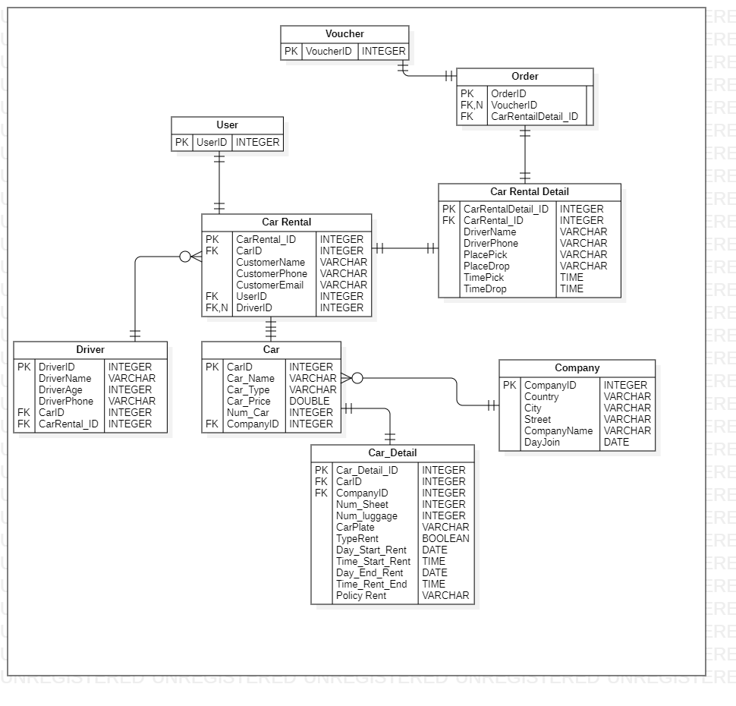

## Chi tiết các bảng

### Bảng Car

|  |  |  |  |  |  |  |  |
| --- | --- | --- | --- | --- | --- | --- | --- |
| **TT** | **Tên thuộc tính (Field name)** | **Kiểu dữ liệu** | **Độ rộng** | **Not NULL** | **Ràng buộc / Miền giá trị** | **Mã hóa** | **Diễn giải** |
| **1** | CarID | Int |  | Yes | Primary key  Auto_increment |  | ID của xe |
| 2 | Car_Name | nvarchar | max | No |  |  | Tên xe |
| 3 | Car_Type | nvarchar | max | No |  |  | Loại xe |
| 4 | Car_Price | Decimal | (18,0) | No |  |  | Giá xe |
| 5 | Num_Car | Int |  | No |  |  | Số lượng xe |
| 6 | CompanyID | Int |  | No | Foreign key của bảng Company |  | ID của công ty |

### Bảng Company

|  |  |  |  |  |  |  |  |
| --- | --- | --- | --- | --- | --- | --- | --- |
| **TT** | **Tên thuộc tính (Field name)** | **Kiểu dữ liệu** | **Độ rộng** | **Not NULL** | **Ràng buộc / Miền giá trị** | **Mã hóa** | **Diễn giải** |
| **1** | CompanyID | Int |  | Yes | Primary key  Auto_increment  Foreign key cho Car | No | ID của công ty |
| 2 | Country | Nvarchar | Max | No |  | No | Công ty thuộc đất nước |
| 3 | City | Nvarchar | Max | No |  | No | Công ty ở thành phố |
| 4 | Street | Nvarchar | Max | No |  | No | Công ở đường |
| 5 | CompanyName | Nvarchar | Max | No |  | No | Tên công ty |
| 6 | DayJoin | Date |  | No |  | No | Ngày trở thành đối tác |
| 7 | UserID | Int |  | No | Foreign key của bảng User lấy từ API của app profile | Yes | Tài khoản, mật khẩu của Đối tác |

### Bảng Driver

|  |  |  |  |  |  |  |  |
| --- | --- | --- | --- | --- | --- | --- | --- |
| **TT** | **Tên thuộc tính (Field name)** | **Kiểu dữ liệu** | **Độ rộng** | **Not NULL** | **Ràng buộc / Miền giá trị** | **Mã hóa** | **Diễn giải** |
| **1** | CarID | Int |  |  | Primary key  Auto_increment |  | ID của xe |
| 2 | Car_Name | nvarchar | max |  |  |  | Tên xe |
| 3 | Car_Type | nvarchar | max |  |  |  | Loại xe |
| 4 | Car_Price | Decimal | (18,0) |  |  |  | Giá xe |
| 5 | Num_Car | Int |  |  |  |  | Số lượng xe |
| 6 | CompanyID | Int |  |  | Foreign key |  | ID của công ty |

### Bảng Car_Detail

|  |  |  |  |  |  |  |  |
| --- | --- | --- | --- | --- | --- | --- | --- |
| **TT** | **Tên thuộc tính (Field name)** | **Kiểu dữ liệu** | **Độ rộng** | **Not NULL** | **Ràng buộc / Miền giá trị** | **Mã hóa** | **Diễn giải** |
| **1** | CarID | Int |  |  | Primary key  Auto_increment |  | ID của xe |
| 2 | Car_Name | nvarchar | max |  |  |  | Tên xe |
| 3 | Car_Type | nvarchar | max |  |  |  | Loại xe |
| 4 | Car_Price | Decimal | (18,0) |  |  |  | Giá xe |
| 5 | Num_Car | Int |  |  |  |  | Số lượng xe |
| 6 | CompanyID | Int |  |  | Foreign key |  | ID của công ty |

### Bảng Car Rental

|  |  |  |  |  |  |  |  |
| --- | --- | --- | --- | --- | --- | --- | --- |
| **TT** | **Tên thuộc tính (Field name)** | **Kiểu dữ liệu** | **Độ rộng** | **Not NULL** | **Ràng buộc / Miền giá trị** | **Mã hóa** | **Diễn giải** |
| **1** | CarID | Int |  |  | Primary key  Auto_increment |  | ID của xe |
| 2 | Car_Name | nvarchar | max |  |  |  | Tên xe |
| 3 | Car_Type | nvarchar | max |  |  |  | Loại xe |
| 4 | Car_Price | Decimal | (18,0) |  |  |  | Giá xe |
| 5 | Num_Car | Int |  |  |  |  | Số lượng xe |
| 6 | CompanyID | Int |  |  | Foreign key |  | ID của công ty |

### Bảng Car Rental Detail

|  |  |  |  |  |  |  |  |
| --- | --- | --- | --- | --- | --- | --- | --- |
| **TT** | **Tên thuộc tính (Field name)** | **Kiểu dữ liệu** | **Độ rộng** | **Not NULL** | **Ràng buộc / Miền giá trị** | **Mã hóa** | **Diễn giải** |
| **1** | CarID | Int |  |  | Primary key  Auto_increment |  | ID của xe |
| 2 | Car_Name | nvarchar | max |  |  |  | Tên xe |
| 3 | Car_Type | nvarchar | max |  |  |  | Loại xe |
| 4 | Car_Price | Decimal | (18,0) |  |  |  | Giá xe |
| 5 | Num_Car | Int |  |  |  |  | Số lượng xe |
| 6 | CompanyID | Int |  |  | Foreign key |  | ID của công ty |

### Bảng Order

|  |  |  |  |  |  |  |  |
| --- | --- | --- | --- | --- | --- | --- | --- |
| **TT** | **Tên thuộc tính (Field name)** | **Kiểu dữ liệu** | **Độ rộng** | **Not NULL** | **Ràng buộc / Miền giá trị** | **Mã hóa** | **Diễn giải** |
| **1** | CarID | Int |  |  | Primary key  Auto_increment |  | ID của xe |
| 2 | Car_Name | nvarchar | max |  |  |  | Tên xe |
| 3 | Car_Type | nvarchar | max |  |  |  | Loại xe |
| 4 | Car_Price | Decimal | (18,0) |  |  |  | Giá xe |
| 5 | Num_Car | Int |  |  |  |  | Số lượng xe |
| 6 | CompanyID | Int |  |  | Foreign key |  | ID của công ty |

## Nội dung bảng tham số

|  |  |  |
| --- | --- | --- |
| **MaThamSo** | **GiaTri** | **GhiChu** |
|  |  |  |
|  |  |  |
|  |  |  |
|  |  |  |
|  |  |  |
|  |  |  |

## Các thuộc tính tối ưu tốc độ xử lý

|  |  |  |  |  |
| --- | --- | --- | --- | --- |
| **TT** | **Thuộc tính** | **Bảng của thuộc tính** | **Bảng của thông tin gốc** | **Xử lý tự động cập nhật** |
|  |  |  |  |  |
|  |  |  |  |  |

## Các câu SQL theo biểu mẫu

### JOB

### TRIGGER

### STORE PROCEDURE